КОМИТЕТ  РЕСПУБЛИКИ ТАТАРСТАН  ПО ОХРАНЕ ОБЪЕКТОВ КУЛЬТУРНОГО НАСЛЕДИЯ |  | ТАТАРСТАН РЕСПУБЛИКАСЫНЫӉ МӘДӘНИ МИРАС ОБЪЕКТЛАРЫН САКЛАУ КОМИТЕТЫ

ПРИКАЗ БОЕРЫК
№

О включении выявленного объекта культурного наследия «Дом П.М.Сушенцова», 1904 г., расположенного по адресу: Республика Татарстан, г. Казань, ул. Горького, д.24, в единый государственный реестр объектов культурного наследия (памятников истории и культуры) народов Российской Федерации в качестве объекта культурного наследия регионального значения «Дом П.М.Сушенцова», 1904 г, утверждении границ и режимов использования его территории и предмета охраны

В соответствии с Федеральным законом от 25 июня 2002 года № 73–ФЗ «Об объектах культурного наследия (памятниках истории и культуры) народов Российской Федерации», Законом Республики Татарстан от 1 апреля 2005 года № 60-ЗРТ «Об объектах культурного наследия в Республике Татарстан», постановлением Кабинета Министров Республики Татарстан от 10.06.2016 № 393 «Об утверждении Положения о порядке принятия решения о включении объекта культурного наследия регионального значения или объекта культурного наследия местного (муниципального) значения в единый государственный реестр объектов культурного наследия (памятников истории и культуры) народов Российской Федерации», положительным заключением государственной историко-культурной экспертизы, приказываю:
- Включить выявленный объект культурного «Дом П.М.Сушенцова», 1904 г., расположенный по адресу: Республика Татарстан, г. Казань, ул. Горького, д.24, в единый государственный реестр объектов культурного наследия (памятников истории и культуры) народов Российской Федерации в качестве объекта культурного наследия регионального значения «Дом П.М.Сушенцова», 1904 г.
- Утвердить границы территории объекта культурного наследия регионального значения «Дом П.М.Сушенцова», 1904 г., расположенного по адресу: Республика Татарстан, г. Казань, ул. Горького, д.24, согласно приложению № 1 к настоящему приказу.
- Утвердить режим использования территории объекта культурного наследия регионального значения «Дом П.М.Сушенцова», 1904 г., расположенного по адресу: Республика Татарстан, г. Казань, ул. Горького, д.24, согласно приложению № 2 к настоящему приказу.
- Утвердить предмет охраны объекта культурного наследия регионального значения «Дом П.М.Сушенцова», 1904 г., расположенного по адресу: Республика Татарстан, г. Казань, ул. Горького, д.24, согласно приложению № 3 к настоящему приказу.
- Контроль за исполнением настоящего приказа оставляю за собой.

Председатель И.Н. Гущин

Приложение № 1
к приказу Комитета
Республики Татарстан по охране объектов культурного наследия
от «___» _______ года №____

Границы территории
объекта культурного наследия регионального значения
«Дом П.М.Сушенцова», 1904 г., расположенного по адресу: Республика Татарстан, г. Казань, ул. Горького, д.24

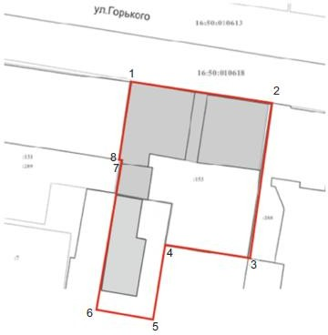
Карта (схема) границ территории объекта культурного наследия регионального значения «Дом Г.Н. Пискунова», 1858 г., арх. Б.А. Иванов, расположенного по адресу: Республика Татарстан, г. Казань, ул. Г. Исхаки, д. 15

Условные обозначения
 | - граница территории объекта культурного наследия
 | - объект культурного наследия
 | - объект капитального строительства
 | - граница земельного участка
16:50:010618 | - подпись кадастрового квартала
:153 | - кадастровый номер земельного участка
1 | - характерная точка границы территории

Картографическое описание границ территории объекта культурного наследия регионального значения «Дом П.М.Сушенцова», 1904 г., расположенного по адресу: Республика Татарстан, г. Казань, ул. Горького, д.24

Граница территории объекта культурного наследия регионального значения «Дом П.М.Сушенцова», 1904 г., расположенного по адресу: Республика Татарстан, г. Казань, ул. Горького, д.24, проходит:
Прохождение границы |  | Описание прохождения границы
от точки | до точки | Описание прохождения границы
1 | 2 | 3
1 | 2 | от точки 1, расположенной на границе земельного участка по ул. Горького вдоль улицы Горького в восточном направлении до  точки 2;
2 | 3 | от точки 2, расположенной на границе земельного участка по ул. Горького в северном направлении по внутриквартальной границе земельного участка до точки 3;
3 | 6 | от точки 4, расположенной на внутриквартальной границе земельного участка в западном направлении вдоль внутриквартальной границы земельного участка до точки 6;
6 | 1 | от точки 6, расположенной на  внутриквартальной границе земельного участка до точки 1.

Таблица поворотных точек
границы территории объекта культурного наследия регионального значения «Дом П.М.Сушенцова», 1904 г., расположенного по адресу: Республика Татарстан, г. Казань, ул. Горького, д.24

№ точки | Координаты точки в местной системе координат (МСК-16)
 | X | Y
1 | 476250.47 | 1306522.67
2 | 476245.7 | 1306554.48
3 | 476210.64 | 1306549.17
4 | 476213.47 | 1306530.44
5 | 476196.56 | 1306527.18
6 | 476198.56 | 1306514.90
7 | 476232.8 | 1306520.49
8 | 476232.88 | 1306520.09
1 | 476250.47 | 1306522.67

Приложение № 2
к приказу Комитета
Республики Татарстан по охране объектов культурного наследия
от «___» _______ года № ____

Режим использования
территории объекта культурного наследия регионального значения
«Дом П.М.Сушенцова», 1904 г., расположенного по адресу: Республика Татарстан, г. Казань, ул. Горького, д.24

В границах территории объекта культурного наследия регионального значения «Дом П.М.Сушенцова», 1904 г., расположенного по адресу: Республика Татарстан, г. Казань, ул. Горького, д.24, разрешается:
-проведение работ по сохранению объекта культурного наследия, направленных на обеспечение физической сохранности объекта культурного наследия, в том числе консервация, ремонт, реставрация, приспособление для современного использования;
-ведение хозяйственной деятельности, не противоречащей требованиям обеспечения сохранности объекта культурного наследия и позволяющей обеспечить функционирование объекта культурного наследия в современных условиях;
-использование и приспособление объекта культурного наследия для современного использования в соответствии с видами функционального использования без изменения его особенностей, составляющих предмет охраны;
-снос сооружений и объектов, в том числе временных, нарушающих целостность объекта культурного наследия с учетом требований Федерального закона от 25 июня 2002 года № 73-ФЗ «Об объектах культурного наследия (памятниках истории и культуры) народов Российской Федерации»;
-капитальный ремонт существующих объектов инженерной инфраструктуры (внешние сети водоснабжения, канализации, теплоснабжения, газоснабжения, электроснабжения, телефонизации и др.), а также прокладка новых объектов инженерной инфраструктуры подземным способом при условии отсутствия влияния производимых работ (в том числе динамических воздействий) на объект культурного наследия;
-благоустройство территории, направленное на сохранение, использование и популяризацию объекта культурного наследия;
-использование в покрытии площадок, подходов и проездов традиционных материалов (кирпич, камень, гранит и иные природные материалы, а также материалы, имитирующие натуральные);
-применение отдельно стоящего оборудования освещения, отвечающего характеристикам элементов исторической среды;
-озеленение: сохранение деревьев, санирующая и санитарная рубка зеленных насаждений, высадка новых элементов озеленения;
-сохранение историко-градостроительной среды, воссоздание утраченных исторических элементов ценных в мемориальном и архитектурно-ансамблевом отношении (зданий, строений, сооружений, малых архитектурных форм, ограждений, ворот) при наличии достаточных научных данных, необходимых для их воссоздания с учетом требований Федерального закона от 25 июня 2002 года № 73-ФЗ «Об объектах культурного наследия (памятниках истории и культуры) народов Российской Федерации»;
-установка информационных надписей и обозначений на главном фасаде объекта культурного наследия не выше первого этажа;
-размещение средств наружной информации (вывесок), предназначенных для доведения до сведения потребителей в соответствие с требованиями Федерального закона от 07 февраля 1992 года № 2300-1 «О защите прав потребителей»: информация о профиле деятельности, фирменном наименовании организации, месте ее нахождения (адресе) и режиме работы, о государственной регистрации индивидуального предпринимателя и наименовании зарегистрировавшего его органа в соответствии с законодательством;
-высота средств наружной информации (вывесок) должна составлять не более 2/3 от высоты фриза, простенка между окнами этажей, в пределах которой регламентируется размещение той или иной конструкции;
-ширина информационных конструкций должна составлять, не более 2/3 от ширины простенка, в пределах которого регламентируется размещение той или иной конструкции, за исключением декоративно-художественных панно.
Все вышеуказанные работы проводятся в соответствии с требованиями Федерального закона от 25 июня 2002 года № 73-ФЗ «Об объектах культурного наследия (памятниках истории и культуры) народов Российской Федерации».
В границах территории объекта культурного наследия регионального значения «Дом П.М.Сушенцова», 1904 г., расположенного по адресу: Республика Татарстан, г. Казань, ул. Горького, д.24, запрещается:
-строительство объектов капитального строительства и увеличение объемно-пространственных характеристик существующих на территории памятника или ансамбля объектов капитального строительства; проведение земляных, строительных, мелиоративных и иных работ, за исключением работ по сохранению объекта культурного наследия или его отдельных элементов, сохранению историко-градостроительной или природной среды объекта культурного наследия;
-установка на фасадах и крыше объекта культурного наследия кондиционеров, крупногабаритных антенн и иных элементов инженерного оборудования;
-установка средств наружной рекламы;
-прокладка объектов инженерной инфраструктуры (внешние сети водоснабжения, канализации, теплоснабжения, газоснабжения, электроснабжения, телефонизации и др.) надземным способом;
-установка киосков, павильонов, навесов, малых архитектурных форм, за исключением восстановления утраченных;
-использование технологий, создающих динамические нагрузки (применение машин ударного действия, таких, как прессы, молоты и т. д., кривошипно-шатунных механизмов, молотов и других механизмов ударного действия, одновременное использование большого количества машин с синхронным или асинхронным приводом) на объект культурного наследия и на окружающую его застройку;
-засорение территории объекта культурного наследия строительными, бытовыми отходами любого вида и форм;
-вырубка деревьев, за исключением санитарных рубок.

Приложение № 3
к приказу Комитета
Республики Татарстан по охране
объектов культурного наследия
от «___» _______года № ____

Предмет охраны
объекта культурного наследия регионального значения
«Дом П.М.Сушенцова», 1904 г., расположенного по адресу: Республика Татарстан, г. Казань, ул. Горького, д.24
- Местоположение здания, градостроительные и композиционные характеристики в структуре застройки, по красной линии ул. Горького: территория домовладения в исторически сложившихся границах с двухэтажным флигелем у восточной границы участка;
- Объемно-пространственная структура прямоугольного в плане 3-х этажного здания с пристроем со стороны двора;
- Объемно-планировочное решение здания в пределах капитальных стен;
- Конструктивная схема: подлинные кирпичные стены; подлинные кирпичные перемычки проемов; кирпичные печи; местоположение, конструкции и характер отделки исторических лестниц с ограждением;
- Историческая конфигурация, высотные отметки, габариты и конструктивное решение крыши здания; материал скатной крыши - кровельное фальцованное железо;
- Композиция и архитектурное решение фасадов здания: Пятичастная симметричная композиция выделенная центральным и боковыми ризалитами с аттиками; выступающий из плоскости стен цоколь с декоративным элементом; рустованные лопатки в оформлении углов ризалитов; ступенчатый карниз, декорированный сталактитами; ступенчатые междуэтажные карнизы с сухариками в уровне перекрытия 1 этажа; рустованная поверхность стен 3 этажа; оконные проемы декорированы эклектичными профилированными наличниками, завершенными на первом этаже - замковым камнем, на втором - сандриком-полочкой на стилизованных кронштейнах, на третьем - полукруглым сандриком с лепниной; трехчастные аттики с полукруглым завершением; кессонированные нишки в подоконной плоскости 2-3 этажей; балконы 2-3 этажей на кронштейнах с металлическим ограждением (утрачены, определить проектом);
- Местоположение, пропорции, геометрия профилей и расстекловка исторических столярных заполнений дверных и оконных проемов;
- Декоративное оформление парадной лестницы со ступенями из бетона с мраморной крошкой и деревянного ограждения с оштукатуренной по дранке поверхностью в отделке профилей; тяги в отделке нижней плоскости стены;
- Двухэтажные прямоугольные в плане хозяйственные постройки во дворе, прорезанные арочными проемами.

* Предмет охраны подлежит уточнению и дополнению при дальнейшем комплексном исследовании объекта, а также в процессе производства реставрационных работ. При производстве работ по демонтажу подвесных потолков необходимо уточнить наличие и техническое состояние исторического оформления плафона потолков.
ТАБЛИЦА ПРЕДМЕТА ОХРАНЫ
объекта культурного наследия регионального значения
«Дом П.М.Сушенцова», 1904 г., расположенного по адресу: Республика Татарстан, г. Казань, ул. Горького, д.24
№ п/п | Наименование предмета охраны: | Фотофиксация основных элементов/графические материалы
1 | 2 | 3
1. | Местоположение здания, градостроительные и композиционные характеристики в структуре застройки, по красной линии ул. Горького: территория домовладения в исторически сложившихся границах с двухэтажным флигелем у восточной границы участка; | 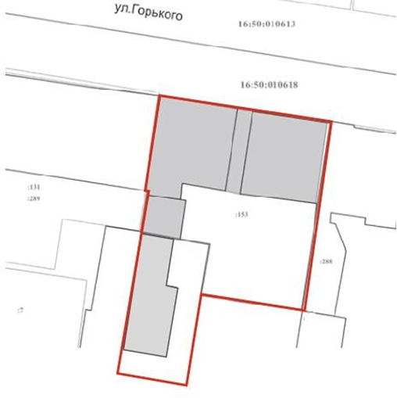  Местоположение объекта
2. | Объемно- пространственная структура прямоугольного в плане 3-х этажного здания с пристроем со стороны двора; | 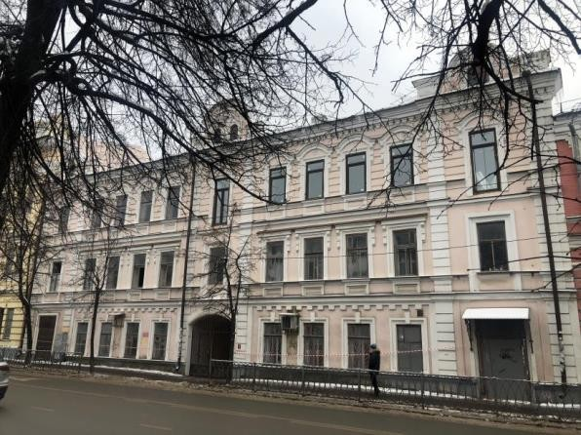  Общий вид с ул. Горького  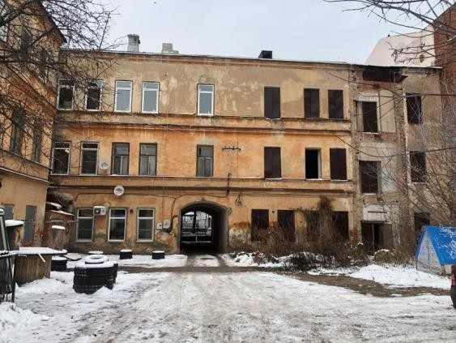  Общий вид со стороны двора
3. | Объемно-планировочное решение здания в пределах капитальных стен; | -
4. | Конструктивная схема: подлинные кирпичные стены; подлинные кирпичные перемычки проемов; кирпичные печи; местоположение, конструкции и характер отделки исторических лестниц с ограждением; | 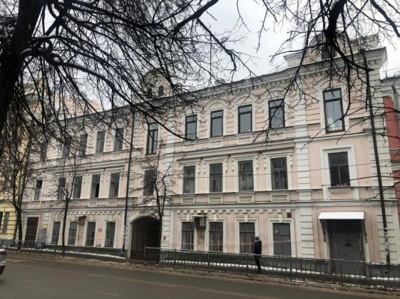  Общий вид с ул. Гоголя  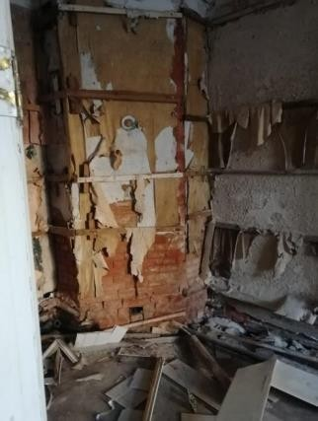  Печь
5. | Историческая конфигурация, высотные отметки, габариты и конструктивное решение крыши здания; материал скатной крыши – кровельное фальцованное железо; | 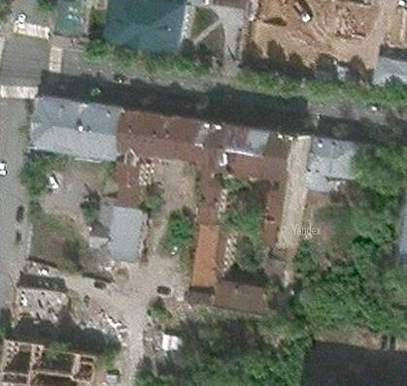  Крыша
6. | Композиция и архитектурное решение фасадов здания: Пятичастная симметричная композиция выделенная центральным и боковыми ризалитами с аттиками; выступающий из плоскости стен цоколь с декоративным элементом; рустованные лопатки в оформлении углов ризалитов; ступенчатый карниз, декорированный сталактитами; ступенчатые междуэтажные карнизы с сухариками в уровне перекрытия 1 этажа; рустованная поверхность стен 3 этажа; оконные проемы декорированы эклектичными профилированными наличниками, завершенными на первом этаже - замковым камнем, на втором - сандриком-полочкой на стилизованных кронштейнах, на третьем -полукруглым сандриком с лепниной; трехчастные аттики с полукруглым завершением; кессонированные нишки в подоконной плоскости 2-3 этажей; балконы 2-3 этажей на кронштейнах с металлическим ограждением (утрачены, определить проектом); | 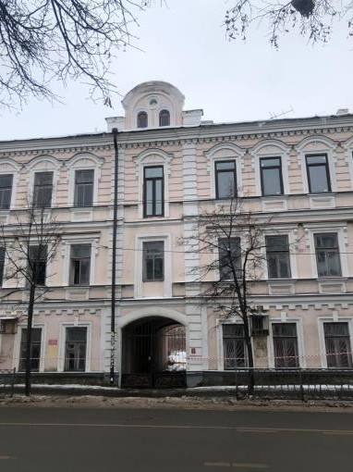  Центральный ризалит  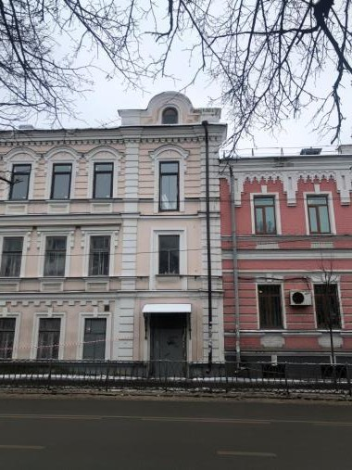  Боковой ризалит  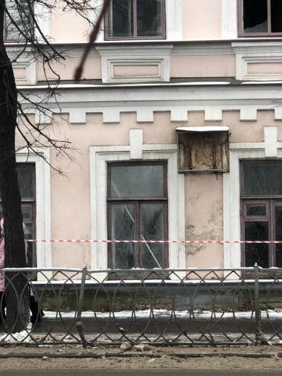  Оконные проемы 1 этажа  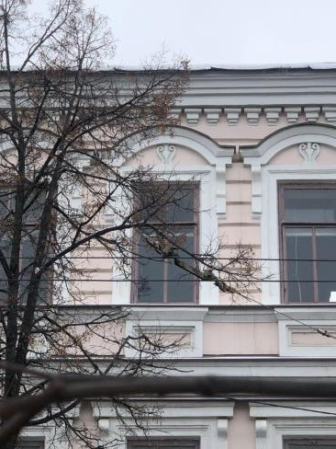  Оконные проемы 2 этажа  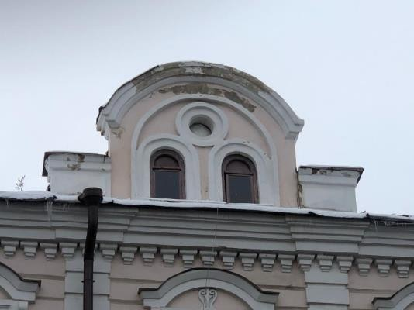  Центральный аттик
7. | Местоположение, пропорции, геометрия профилей и расстекловка исторических столярных заполнений дверных и оконных проемов; | 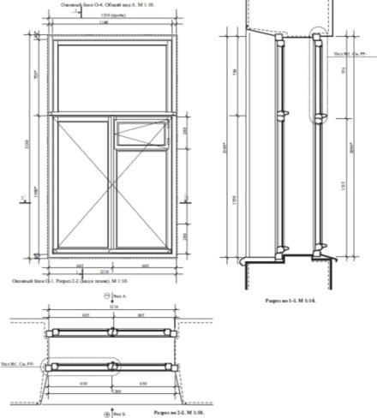  Расстекловка исторических столярных заполнений и оконных проемов
8. | Декоративное оформление парадной лестницы со ступенями из бетона с мраморной крошкой и деревянного ограждения с оштукатуренной по дранке поверхностью в отделке профилей; тяги в отделке нижней плоскости стены; | 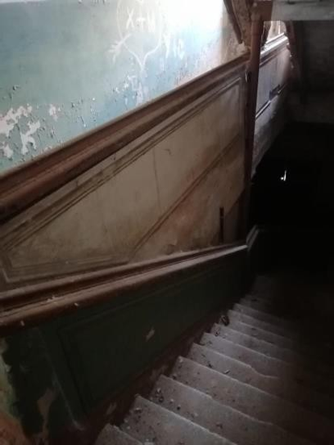  Лестничный проем
9. | Двухэтажные прямоугольные в плане хозяйственные постройки во дворе, прорезанные арочными проемами. | 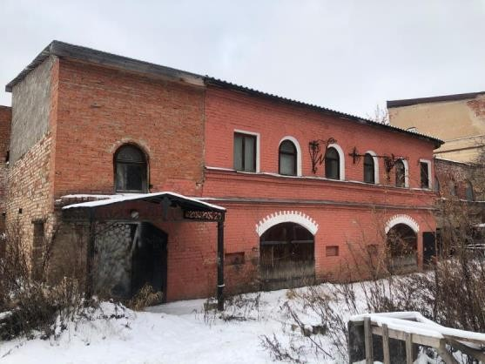  Хозяйсвенная постройка

